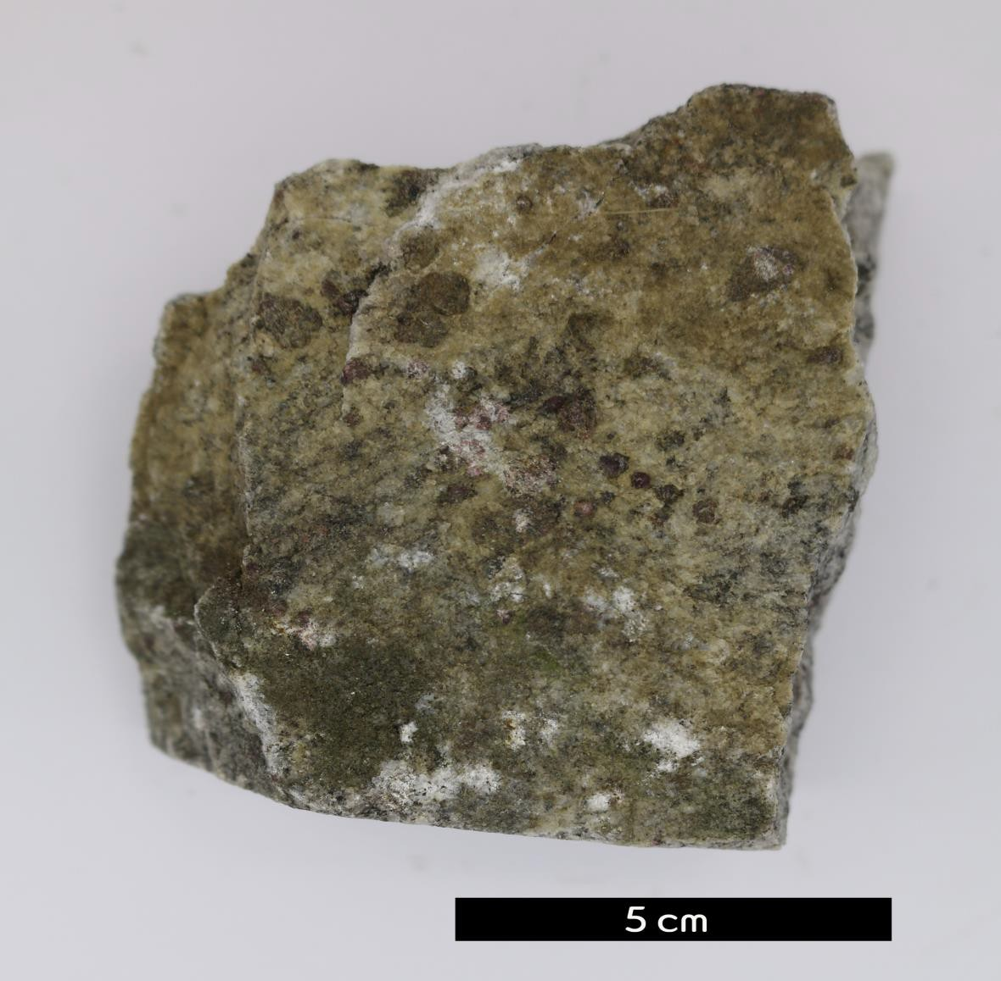
- 분류 : 변성암
- 암석이름 : 석류석 편마암(Garnet gneiss)
- 주요광물 : 석영, 사장석, 흑운모, 규선석, 석류석
- 보유기관 : 강원대학교 지질학과
- 산지 : 충청북도 음성군 생극면
- 특징
  - 중-고온에서 변성받았으며 편암보다 높은 변성정도가 높다.
  - 편마 구조가 발달해있다.
  - 재결정작용이 나타나있다.
  - 엽리는 천매암보다 뚜렷하지 않다.
  - 석류석이 특징적으로 나타난다.

